Paulo Antonio Paranagua (ed.)

CINE DOCUMENTAL EN AMÉRICA LATINA
Preámbulo de Nelson Pereira dos Santos
Textos de José Carlos Avellar, Ricardo Azuaga, Ricardo Bedoya,
Jean-Claude Bernardet, Luiz Fernando Carvalho, Luciana Corréa de Araújo,
Isleni Cruz Carvajal, Marvin D’Lugo, Marina Díaz López,
Alberto Elena, Juan Antonio García Borrero,
Alfonso Gumucio-Dagron, Clara Kriger, Amir Labaki,
Consuelo Lins, Ambretta Marrosu, Mariano Mestman, Kathleen Newman,
María Luisa Ortega, Paulo Antonio Paranaguá, Zuzana-M. Pick,
Fernáo Pessoa Ramos, Laura Podalsky, Jorge Ruffinelli,
Vicente Sánchez-Biosca, Leandro Rocha Saraiva, Geraldo Samo,
Mirito Tqrreiro, Patricia Torres San Martín, Julia Tuñón, Ismail Xavier.
Traducciones de Jung Ha Kang y María Calzada Pérez
CATEDRA
Signo e imagen

Marta Rodríguez y Jorge Silva
Isleni Cruz Carvajal
Nacida en 1938, Marta Rodríguez llegó al cine a través de la antropología luego de formarse en Francia con Jean Rouch⁴⁹, mientras su compañero Jorge Silva (19411987) lo hizo a través de la fotografía y del cineclubismo. En sintonía con el movimiento militante del Nuevo Cine Latinoamericano, a finales de los sesenta juntos emprendieron un trabajo por el cine como vehículo científico y de transformación sociopolítica, centrado en la expresión de las luchas populares y con ellas como creadoras de un lenguaje documental propio. Los reconocimientos internacionales y continentales vinieron desde Chircales, ópera prima que se convertiría en un gran clásico de la historia audiovisual latinoamericana, pero también génesis de una filmo- grafía que aún hoy —y en pleno conflicto bélico del país— sigue viéndose amenazada y perseguida muchas veces por ser pmeba de multitud de violaciones contra los derechos humanos en Colombia⁵⁰.
El trabajo de estos realizadores puede sintetizarse como una gran crónica sobre el exterminio de las comunidades, especialmente indígenas y campesinas, acosadas por todas las formas de violencia de la historia latinoamericana de los últimos cinco siglos. Violencia histórica, económica política y cultural, denunciada por quienes, en Colombia, antes de la obra de Marta Rodríguez y Jorge Silva no tenían «voz» ni dignidad, ni existían para el Estado ni para los medios de comunicación. Pero la denuncia es apenas el comienzo de un planteamiento que va mucho más lejos, al tener como fin radical que la realidad se exprese desde el interior de las circunstancias y de los fenómenos, buscando a la vez que el proceso de investigación y de realización sea un método de autorreconocimiento para sus protagonistas. Es así como, al tiempo de haber ido trasladando el control de las herramientas audiovisuales a las comunidades, la recuperación de la memoria cultural fue emergiendo como parte de una conciencia sobre los mecanismos, pasados y presentes, que operan contra las víctimas más golpeadas por los efectos de la historia.
⁴⁹ De 1961 a 1964 Marta Rodríguez estudió Etnología y Cine Antropológico en el Museo del Hombre (París), donde conoció y fue discípula de Jean Rouch. De 1967 a 1971 cursó antropología en la Universidad Nacional de Colombia. Desde el comienzo de su carrera filmico-antropológica creó, junto a su compañero Jorge Silva, la Fundación Cine Documental con la que ha producido toda su obra.
⁵⁰ Ya con Chircales ocurrió que las personas fueron amenazadas y finalmente expulsadas por colaborar en la realización del documental. Marta Rodríguez se ha referido muchas veces a fuerzas desconocidas que han allanado su casa. Varios han sido los casos en que policías, militares o paramilitares han decomisado y destruido copias de sus películas que estaban en poder de las comunidades.
206

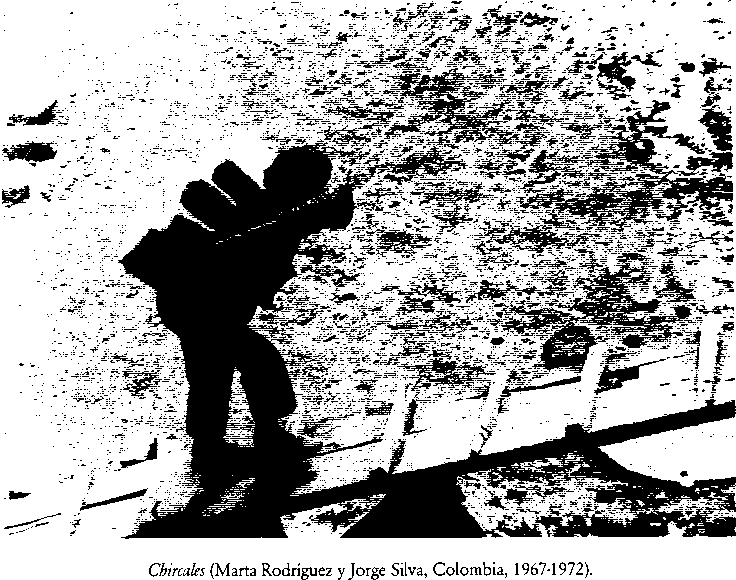
Inspirados también en algunos paradigmas del género documental y particularmente en el cine directo y el cinéma-verité, Rodríguez y Silva intentaron desde Chircales (1967-1972) la universalidad de un cine que, tomando como base la antropología cultural, partiera de una metodología social que asumiera la realidad de manera creadora y desde la perspectiva de una educación popular reflexiva. Este primer documental fue el resultado de cinco años de observación y convivencia con una familia de alfareros —en este caso, campesinos emigrados a las periferias bogotanas—, sometidos a invertir hasta el último de sus alientos en la elaboración de ladrillos, bajo unas condiciones desmedidas de explotación y miseria que para ellos eran lógicas.
El objeto fue estudiar cómo y por qué ocurría todo aquello, de modo que Chircales no sólo es uno de los retratos más desgarradores de la esclavitud cotidiana en la que viven cientos de miles de familias y de niños en el Tercer Mundo, sino además una lección sobre los mecanismos ideológicos que entran en funcionamiento para que semejante realidad sea posible y perpetuable. Factores deterministas que —deduciéndose del proceso de observación— empiezan en las políticas estatales, pasan por la cadena de producción y terminan en las distintas formas de alienación que, a través de la demagogia partidista, la religión y las radionovelas, constituyen el único contacto con el mundo, la única noción de realidad.
Puesto que para Rodríguez y Silva trabajar con el interior de la realidad supone también comprender cómo desde ahí se perciben y comprenden las imágenes, fue la familia Castañeda la que —mientras tomaba conciencia de su situación— enseñó a
207

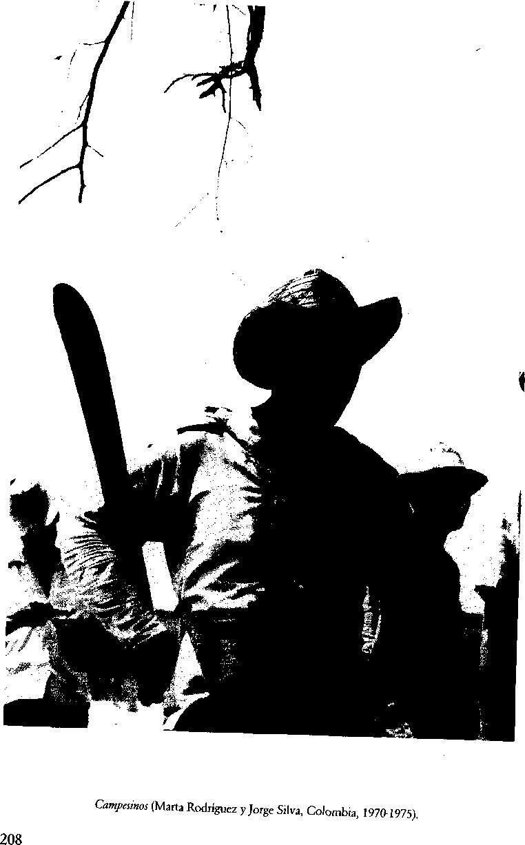

estos autores a hacer un documental apto para una comunidad como la suya. Chircales se planificó, se imaginó, se filmó, se reconstruyó y se estructuró con la participación de todos. De ahí su verdad, su poesía y sus inevitables efectos socio-políticos. El proceso de elaboración del ladrillo, con su ritmo pesado y monótono, fue una decisión colectiva para insertar en su «ilustración» la cantidad de referencias que explican las causas remotas y las consecuencias destructivas de una situación que también implicaba a otros sectores sociales que vieron en Chircales un reflejo análogo al suyo.
Básicamente, la exposición de Chircales se desarrolla mediante sonido en off, planos observadores, contraposición audio-imagen y reconstrucción de situaciones simbólicas. La introducción es el audio de un discurso pseudodemocrático pre-electoral sobre imágenes sugerentes del militarismo y del conservadurismo político, enseñando un contexto nacional que la narración de un locutor irá explicando con datos y algunas afirmaciones didácticas. La radio será un elemento clave para subrayar los mecanismos de alienación cultural e ideológica y transmitir la contradicción, ofensiva y absurda, entre la versión oficial del país y la imagen brutal de la realidad.
Con los testimonios de la señora Castañeda el documental se encarga de penetrar en la desintegración moral, familiar y psicológica a la que están condenados ella, sus doce hijos «y los que Dios provea». El fantasma redentor de la fe religiosa cobra protagonismo en una inolvidable reconstmcción escénica donde la hija mayor, cual personaje macondiano, atraviesa el barro muy orgullosa con su vestido de primera comunión, luego de haber recitado los sacramentos (eso sí lo sabe). Pero lo más difícil de olvidar será, sin duda, las tantas notas que ha tomado la cámara observando a los hijos más pequeños de Castañeda, minados desde que nacen, que pican piedra y que deben cargar ladrillos a sus espaldas casi al tiempo de haber aprendido a andar.
Mientras Chircales parte de una célula familiar para universalizar el tópico de la explotación por parte de los terratenientes urbanos amparados por la arbitrariedad política, Campesinos (1970-1975) es un salto que abre la filmografía de Rodríguez y Silva hacia el tratamiento de un problema troncal, nacional —y continental—: el agrario, que definirá sus investigaciones siguientes y tomará situaciones mucho más urgentes o en otros casos hará exploraciones más rigurosas en tomo a la reconstmcción de la memoria histórica y cultural de las comunidades indígena y campesina. Este su segundo documental plantea la reconstmcción de la lucha campesina por la recuperación de las tierras, iniciada en los años treinta, intentando que —a partir de la memoria individual de los ancianos— la comunidad reflexione sobre la importancia de la lucha colectiva. Como en la obra anterior pero ahora tras la memoria popular, Campesinos es el producto de una interacción constante y de un enriquecimiento mutuo entre el equipo de filmación y el colectivo. Es también el comienzo del tema de la violencia en grandes términos y hasta hoy.
Testimonio de un etnocidio / Planas: las contradicciones del capitalismo (1971), más conocida como Planas⁵¹, fue en principio una propuesta contrainformativa rodada en doce días y bajo serias presiones, para denunciar el genocidio al que estaban expues-
⁵¹ Planas es una región situada en el departamento del Meta, por entonces habitada por seis mil indígenas guajibos, víctimas de la explotación y la persecución hasta que el líder Rafael Jaramillo Ulloa, a finales de los sesenta, los organizó en una cooperativa agropecuaria que vino a ser una piedra en el zapato para los colonos interesados en extraer de allí el petróleo. La manera de justificar el acoso militar y la masacre fue acusar a Jaramillo de estar formando una guerrilla con los guajibos.
209

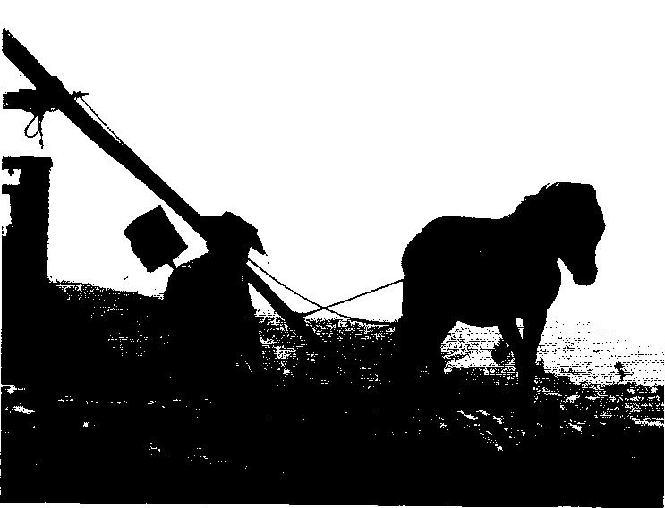
Testimonio de un etnocidio/PIanas (Marta Rodríguez y Jorge Silva, Colombia, 1971).
tos los indígenas guajibos por haber fundado una cooperativa que ahora amenazaba los intereses de las transnacionales petroleras, empeñadas en «limpiar» la región, mientras los medios de comunicación los acusaban de subversivos para justificar el intervencionismo y las atrocidades militares. El clímax de Planas son testimonios de torturas, asesinatos, encarcelamientos y humillaciones que incluyen prohibir a las víctimas llorar a sus muertos, además de estrategias perversas por parte del ejército para que los indígenas se acusen y aniquilen entre ellos. Aunque los medios permanecieron ciegos ante estas pmebas irrefutables de horror, Planas se consagró como el primer testimonio de una masacre después de quinientos años de exterminios sistemáticos y es la primera obra donde los indígenas aparecen como realmente son.
La premura de los acontecimientos y la necesidad didáctica generan aquí, como en varios títulos posteriores, la estética del «cine imperfecto» más clásico. El fin será denunciar y paralelamente ilustrar —con medios audiovisuales mínimos— cómo es la relación entre la explotación económica y la penetración ideológica que, en el caso de los indígenas, procura avergonzarlos de su identidad. El proceso último seguirá dando al trabajo documental la función de un acto político al confrontar a sus participantes con el perpetuo problema histórico del indígena. Con Planas queda inaugurada una historia interminable de genocidios causados por los distintos núcleos de la violencia, legados de tiempos de la Conquista pero desenterrados e identificados con sus extensiones contemporáneas: la filtración del neoliberalismo y buena parte de la guerra que azota al país desde los años cuarenta.
210

La entrada definitiva en el auténtico indigenismo la marca Nuestra voz de tierra, memoria y futuro (1982), uno de los títulos más aclamados intemacionalmente después de Chircales aunque con bastantes más medios para realizarse⁵² y con más tiempo de elaboración que el inmediatamente anterior. Mezcla de mito, poesía, historia y memoria popular, este documental conjuga una investigación, una puesta en escena y un discurso fílmico que se articularon a lo largo de cinco años de experiencia con un grupo de indígenas, buscando develar entre todos la complejidad de un proceso histórico-cultural que va desde la sumisión hasta la organización para recuperar la tierra (que es sinónimo de recuperar la cultura) y fundar el CRIC⁵³.
«El nuestro debe ser un cine político tan bello como sea posible», decía Jorge Silva, y Nuestra voz... es la materialización real de esta convicción, lo cual se debe a la aguda penetración en el inconsciente indígena del que se extrae su gran capacidad de expresión y de comprensión. Toda una concepción mágica del mundo, recuperada de la memoria más ancestral y representada también con ayuda de ciertos recursos que, por la efectividad del montaje y la fuerza de la composición, evocan los referentes de Glauber Rocha y de Serguei Eisenstein.
Muy en la línea de Planas, mientras se investigaba y registraba el proyecto de Nuestra voz... Rodríguez y Silva, haciendo un paréntesis de nuevo urgente, rodaron La voz de los sobrevivientes (1980) a petición de los mismos indígenas del CRIC, que aquí denuncian ante delegados de Amnistía Internacional cómo la recuperación de las tierras les ha costado la vida de sus líderes mas valiosos⁵⁴. Pero también serán otras voces las que se pronuncien en los ochenta: Amor, mujeres y flores (1984-1989) es la denuncia de la utilización de pesticidas —prohibidos en el Primer Mundo— en la industria colombiana de la floricultura, violándose todas las normas de seguridad y causándose a las trabajadoras enfermedades irreversibles. El documental conduce a que la presión internacional exija a los productores de flores un control sobre el uso y el manejo de estas sustancias químicas: logro que Jorge Silva no conoció, ya que falleció antes de terminar la película. Más adelante su hijo intentaría llenar el vacío⁵⁵.
Nacer de nuevo (1987) es un cambio eventual de lenguaje y el último trabajo de Marta Rodríguez editado en formato de cine. Los protagonistas son dos ancianos damnificados de la tragedia del Nevado del Ruiz, y su narración —muy personal— es un homenaje al valor humano. Se trata de una reflexión sobre la muerte, la soledad y el amor como única fuerza para sobrevivir a todo abandono. De este título en adelante la autora se volcará de lleno en la tarea de enseñar a las comunidades la técnica del vídeo, de modo que sus realizaciones siguientes serán codirecciones y coproducciones propiamente dichas con las víctimas de la violencia, coincidiendo con el recrudecimiento de la tragedia bélica del país.
⁵² Apoyaron esta producción Iko-TV (Holanda) y las fundaciones CCFD (Francia) y SIDA (Suecia).
⁵³ Concejo Regional Indígena del Cauca, programa fundado en 1971 por los indígenas de dicha región para la recuperación de sus tierras. El CRIC tiene un departamento de comunicaciones con el que Marta Rodríguez ha co-producido parte de sus documentales.
⁵⁴ Este documental es un homenaje a Benjamín Dindicue, líder paez asesinado en 1979.
⁵⁵ Lucas Silva, hijo de Jorge y Marta, empezó a colaborar con sus padres desde Nacer de nuevo, haciendo la foto fija y ayudando con la edición. Más adelante se ocupó de la fotografía, la co-dirección y el co- montaje de Los hijos del trueno y Amapola, la flor maldita. De su propia autoría son varios documentales dedicados a rescatar algunas manifestaciones de la tradición musical afro-colombiana.
211

Memoria viva (1992-1993) es la primera co-producción y co-realización de Marta Rodríguez con los indígenas, surgida a raíz de talleres que desde 1992 implantó en compañía de Iván Sanjinés. Expone una reflexión de los indígenas sobre su propia existencia, constituida en su mayor parte por grabaciones que ellos —por vez primera— hicieron sobre masacres, bien perpetradas por el narcotráfico o bien por la fuerza pública cuando, desproporcionada y furiosamente, arremetió contra ellos por estar recordando, en una manifestación, que el descubrimiento de América fue un genocidio y no había motivos para celebrarlo. A partir de los años noventa queda refrendada la importancia de que los indígenas tengan cámaras, toda vez que son ellos el blanco de los fuegos cruzados en las zonas de mayor tensión.
Siguiendo el curso de la historia y de la realidad, lo que viene hasta la década actual es una complejísima crónica de la guerra vista desde ese blanco permanente que es la población indígena y campesina, asesinada y desgarrada culturalmente, abandonada económicamente, utilizada y chantajeada por el narcotráfico, amenazada por tres frentes armados, forzada al desplazamiento... Amapola, la flor maldita (1992-1996) explica el origen de los cultivos de amapola como consecuencia de un libre mercado internacional que provocó la crisis agrícola, con la consiguiente caída de los precios del café y del fique, mayor fuente de ingresos para el indígena campesino que entonces empieza a ser usado por los narcotraficantes para los cultivos ilícitos que el gobierno y los Estados Unidos fumigan con sustancias de elevada toxicidad, envenenando a las personas y dejando la tierra estéril. Incumplidas —por parte del gobierno— las negociaciones para apoyar otras alternativas agrícolas que permitan la subsistencia y protejan el medio ambiente, los indígenas marchan y la respuesta es, por enésima vez, decenas de muertos y desaparecidos.
En la misma situación reinciden Los hijos del trueno (1994-1998), pero internándose más en el mundo místico de los paeces⁵⁶, y La hoja sagrada (2001-2002), que vuelve a ser un llamamiento contra las fumigaciones mortales y clama por el respeto al sentido sagrado que para las culturas indígenas de Los Andes representa la hoja de coca. Con la participación de los asentamientos negros del Atrato Medio⁵⁷ y como un resultado consabido de la guerra, en Nunca más (1999-2001) se manifiestan los desplazados después de tres años de desalojos de sus territorios por la violencia que ejercen fuerzas militares, paramilitares y guerrilleras. Registros y testimonios hechos por los propios afectados que hoy están obligados a vivir en condiciones que sobrepasan lo infrahumano y que, en el caso de otras comunidades, han llevado a muchas otras formas de destrucción —personal, familiar, colectiva— y a daños irreparables entre los que el suicidio acaso resulte ser el menos horrible. Más historias de dolor y de lucha se denuncian en Mujeres en la guerra (2002), prueba de abandonos absolutos y de violaciones inconfesables cometidas por el salvajismo paramilitar...
El mayor valor de este documentalismo está, como siempre, en las fuentes de donde nace: en el dolor de la guerra y en ser testimonio único y verdadero de ésta.
⁵⁶ El corazón de la cultura Paez es la zona de Tierradentro, en los Andes Colombianos. Para ellos,
como para toda comunidad indígena, el territorio es el eje de su identidad. Las leyes sagradas de los paeces decretan que su territorio no pasará a manos de extraños, que no podrán ser vencidos, que no pelearán entre sí y que se defenderán de las agresiones. No es difícil imaginar el drama que para esta comunidad significa la agresión a la tierra y la guerra en su territorio. .
⁵⁷ Urabá chocoano, zona especialmente conflictiva del noroeste de Colombia, próxima al Canal de Panamá.
212

Marta Rodríguez confiesa haberse vuelto «invisible», como su cámara oculta en medio del panorama de fuego y sangre donde hoy tienen que habitar sus indígenas y campesinos amados. Y si bien la circunstancias no dan para ciencia ni mayor poesía, se conforma con saber que la historia ya no tiene que contarla solamente ella, sino sus protagonistas, para ellos, para quienes vengan y ante el mundo: «Si el documental es memoria, espero, ya que la vida es efímera, que la memoria siga viva a través de las personas y comunidades con las cuales he vivido, compartido y enseñado el documental.»
FILMOGRAFÌA

Marta Rodríguez (Bogotá, 1933) y Jorge Silva (Girardot, 1941-1987)
Chircales (Marta Rodríguez yJorge Silva, 1967-1972), Campesinos (Marta Rodríguez yJorge Silva, 1970-1975), Testimonio de un etnocidio / Planas: las contradicciones del capitalismo (Marta Rodríguez yJorge Silva, 1971), La voz de los sobrevivientes / Homenaje a Benjamín Dindicue (Marta Rodríguez yJorge Silva, 1980), Nuestra voz de tierra, memoria y futuro (Marta Rodríguez yJorge Silva, 1982), Amor, mujeres y flores (Marta Rodríguez yJorge Silva, 1984-1989), Nacer de nuevo (Marta Rodríguez, 1987), Memoria viva (Marta Rodríguez e Iván Sanjinés, 1992-1993), Amapola, la flor maldita (Marta Rodríguez y Lucas Silva, 1992-1996), Los hijos del trueno (Marta Rodríguez, 19941998), Nunca más (Marta Rodríguez y Femando Restrepo, 1999-2001), La hoja sagrada (Marta Rodríguez, 2001-2002), Mujeres en la guerra (Marta Rodríguez, 2002).

